**Титульный лист к отчету по лабораторной работе**

МИНОБРНАУКИ РОССИИ

Федеральное государственное бюджетное образовательное учреждение высшего профессионального образования

«ЧЕРЕПОВЕЦКИЙ ГОСУДАРСТВЕННЫЙ УНИВЕРСИТЕТ»

Институт информационных технологий

наименование института (факультета)

Математическое и программное обеспечение ЭВМ

наименование кафедры

Программирование на ассемблере

наименование дисциплины в соответствии с учебным планом

ЛАБОРАТОРНАЯ РАБОТА № 3

Исполнитель студент

1ПИб-02-1оп-22 ы

группа

Маслов Владислав Андреевич 1

Фамилия, имя, отчество

Руководитель

Табунов Павел Александрович

Ф.И.О. преподавателя

Оценка

Подпись

1. год

Оглавление

1. Задание на лабораторную работу: 3

2. Ход работы. 3

ВЫВОД 10

1. Задание на лабораторную работу:

Цель работы: научиться трансформировать один объект в другой при помощи системы частиц и модификатора Explode.

# Теоретическая часть:

В наборе любой среды 3D-моделирования имеется ограниченный набор объектов-шаблонов. Например, в Blender есть куб, сфера, цилиндр, конус и даже голова мартышки, однако нет пианино, стола … да можно сказать, вообще ничего нет, кроме ограниченной кучки примитивов. Так как же создаются все эти тела шреков, домов, добрых мстительных кроликов? Создаются они различными способами, одним из которых является изменение mesh-объектов. В свою очередь, для изменения mesh-объектов предусмотрено множество инструментов, одним из которых является инструмент Extrude.

Инструмент Extrude (в переводе с англ. - выдавливать, выпячивать и т.п.) позволяет изменять mesh-объекты в режиме редактирования за счет создания копий вершин, рёбер и граней и их последующего перемещения, а также изменения размеров (если это ребра или грани).

1. Ход работы.

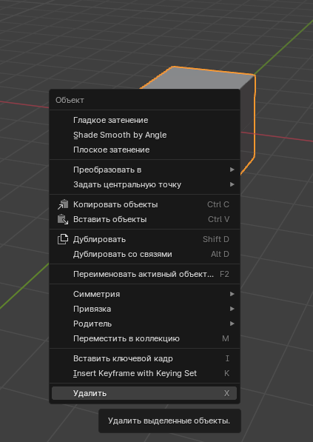

Рис.1. Удаление куба

Добавление в сцену объекта «Текст» (Shift+A -> Text), в режиме редактирования (Tab) изменение его, присвоение нового названия (Text.before). Поворот текста на 90 градусов по оси X (R+X, 90), и выставление для него следующих настроек.

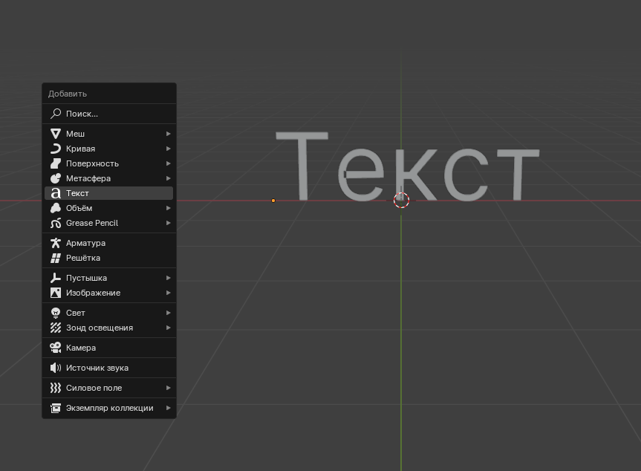

Рис.2. Добавление объекта «Текст»

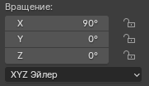

Рис.3. Поворот текста на 90 градусов по оси Х

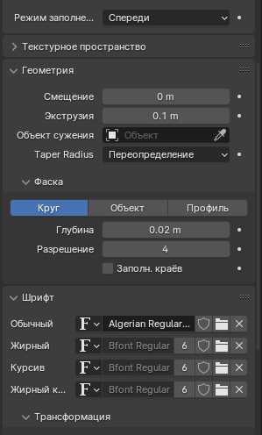

Рис.4. Настройки текста

Дублирование надписи (Shift+D+Y), выдвижение её немного вперед и изменение на нужную нам, присвоение нового названия (Text.after). Конвертирование обеих надписей в меш (Alt + C), применение для обеих модификатора Remesh. Выставление следующих настроек.

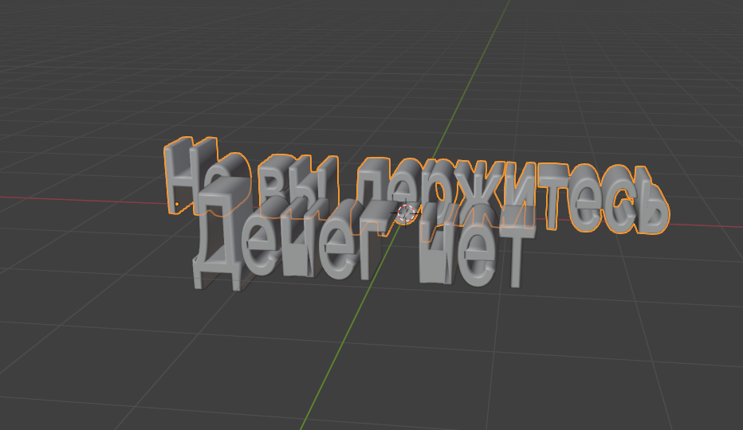

Рис.5. Дублирование надписи

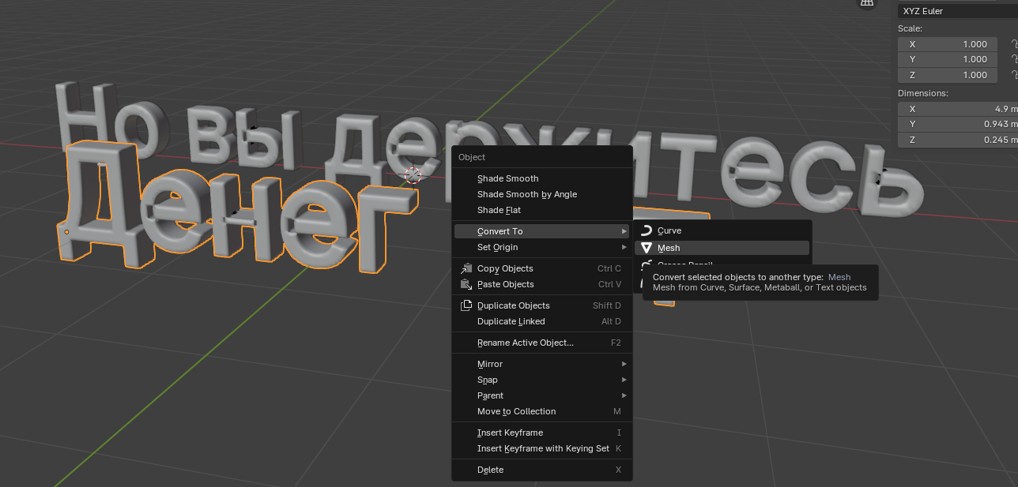

Рис.6. Применение модификатора Remesh

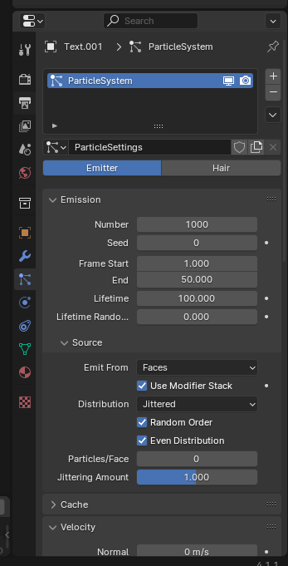

Рис.7. Настройка системы частиц для первой надписи

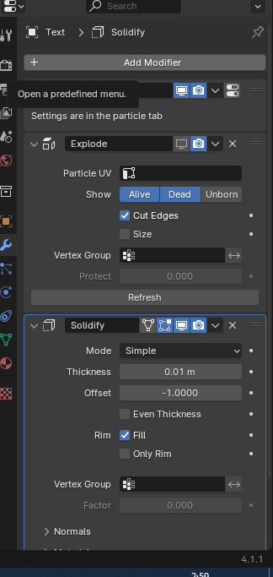

Рис.8. Добавление модификаторов Explode и Solidify. Выставление следующих настроек для них.

Выделение второй надписи, расположение её посередине первой. Выставление для неё следующих настроек частиц, так получится указать частицам двигаться от первой надписи ко второй.

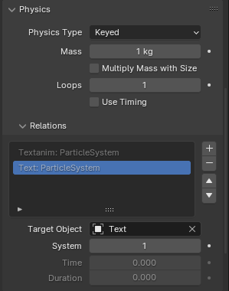

Рис.9. Движение частиц от первой надписи ко второй

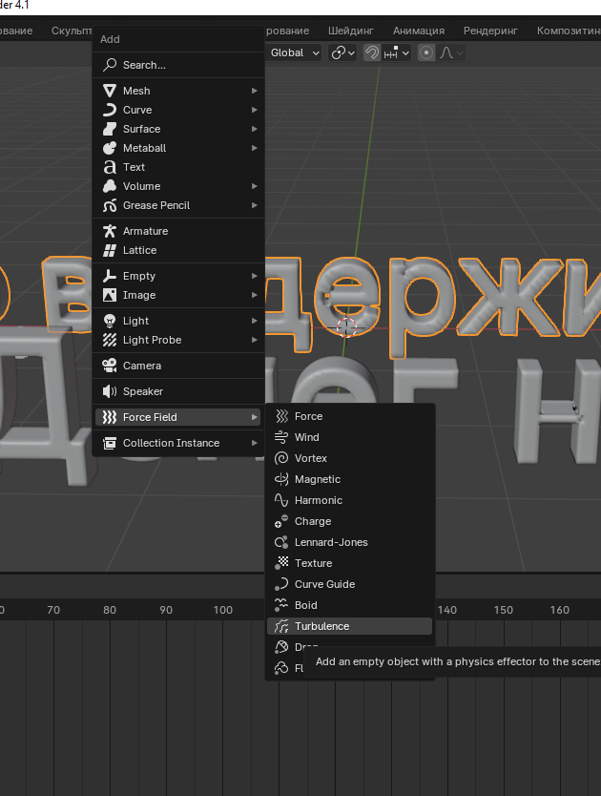

Рис.10. Добавление в сцену турбулентности (Shift+A -> Force Field -> Turbulence).

Расположение её в центре надписей. На кадрах 89 и 120 необходимо сделать Strength = 0 (рис. 8), а на кадре 90 задать Strength = 1 (рис. 9). Так турбулентность на кадрах с 90 по 120 будет влиять на частицы с затухающей силой.

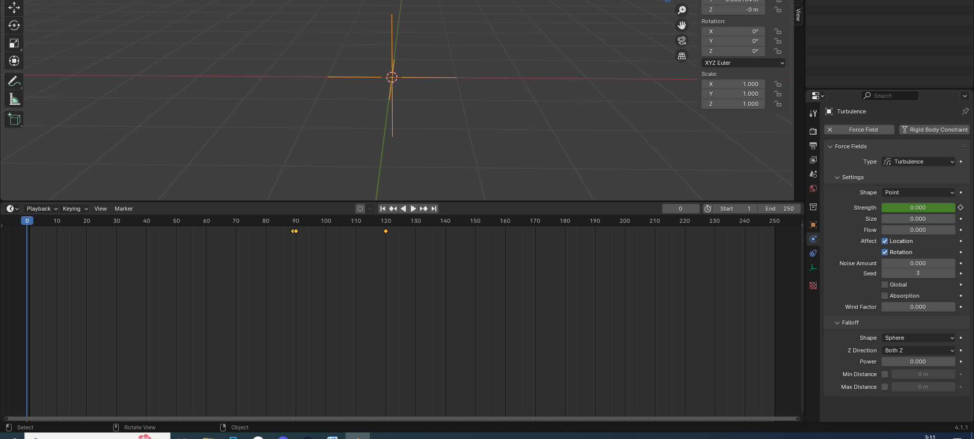

Рис.11.

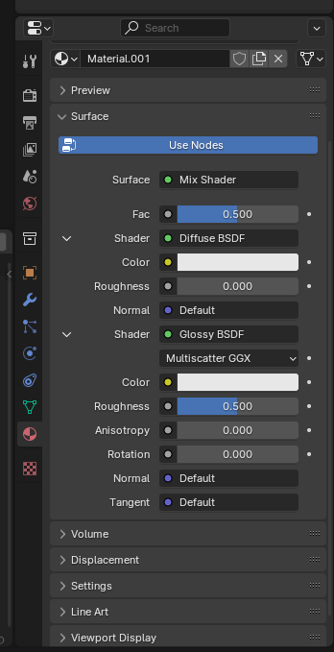

Рис.12. Добавление пола (Mesh -> Plane), увеличение его размеров в 100 раз. Включение коллизии для пола.

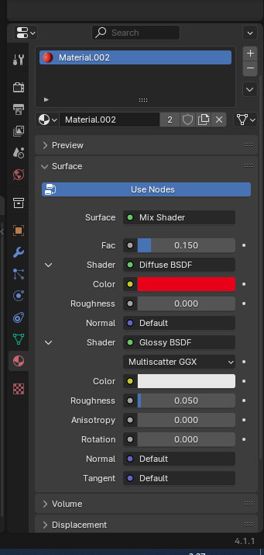

Рис.13. Выделение одной надписи, добавление ей материала. Применение этого материала к другой надписи.

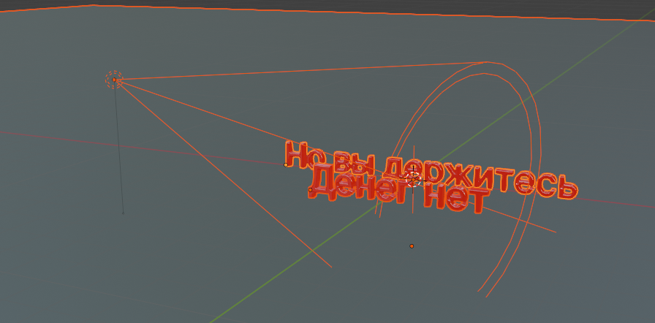

Рис.14. Добавление в сцену лампы (Spot), расположение её как удобно.

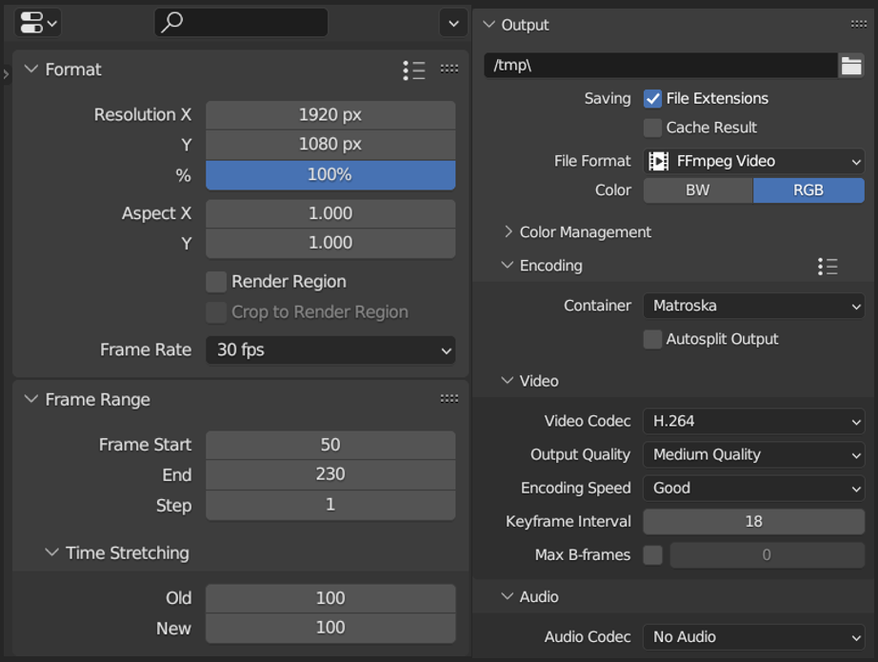

Рис.15. Выставление продолжительности анимации, частоты кадров, начального и последнего кадров, выбор формат файла.

# Вывод

В ходе выполнения лабораторной работы был получен опыт в добавлении текста, создании частиц, с помощью которых возможно получать один объект из другого.